Maven
Maven é um projeto que tem como objetivo aplicar padrões a infraestrutura de projetos para promover compreensão e produtividade. Maven ajuda a gerenciar: builds, documentação, dependências, CVS, releases e distribuição.

Archetype
Os projetos com Maven são baseados em no mecanismo de archetypes, um archetype é um padrão do qual projetos de mesmo tipo derivam.

Layout de projetos
Todos os projetos independente de archetype seguem uma estrutura parecida com essa:
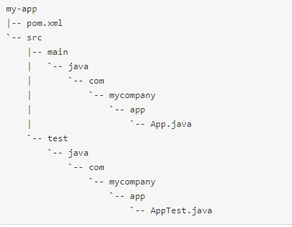

Versão de snapshot
Uma versão de snapshot é uma versão do código que ainda está sendo desenvolvida, não há garantias de que o código não vá mudar ou que seja estável. Qualquer <version> sem snapshot no valor é considerada como release.

Resources no JAR
Para adicionar resources (como um aplication.properties) ao JAR final basta colocá-los dentro na pasta /resources/META-INF em src/main ou em src/test

Ciclo de vida do Build
Maven usa o conceito de ciclo de vida do build, isso quer dizer que o processo de criar e distribuir um artefato é bem definido.
Existem 3 ciclos de vida pré-definidos, default (lida com o deploy e é o principal), clean(lida com a limpeza do projeto) e site (lida com a documentação).
Cada um dos ciclos de vida é dividido em fases, sendo que nem todas as fases vão ser representadas por um comando.
As fases mais importantes das 22 fases do default são:

Plugins
São plugins adicionais para customizar o build podem ser adicionados com o elemento <plugin> dentro de <plugins> que fica dentro de <build>. Um plugin é quase como uma dependência, de modo que eles são baixados e usados.
É possível encontrar uma lista de plugins no site do Maven.

Plugin goals
Um plugin goal é uma tarefa específica e prioritária que contribui com o gerenciamento e a construção do projeto, se um objetivo está ligado a uma fase ele será chamado toda vez que a fase for executada.
Para uma fase de build ser executada ela deve ter no mínimo um goal, os goals principais são:
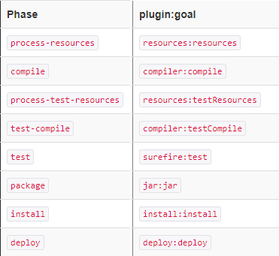

POM
É a sigla para Project Object Model, é um xml com as configurações do Maven.

Tags essenciais
- <project>, é o elemento raiz do pom
- <modelVersion>, é a versão do objeto modelo que o pom está usando
- <groupId>, É o identificador único do criador, normalmente é o domínio invertido
- <artifactId>, um artefato é aquilo que é produzido por um processo de software, no Maven artifact é o WAR, JAR e o artifactId é o prefixo do nome do arquivo.
- <version>, indica a versão do artefato e é usado como sufixo do mesmo (artifactId + version + extension)
- <name>, é o nome do projeto
- <url>, a url do projeto, é normalmente usado na documentação
- <build>, lida com coisas como configuração do diretório da build, gerenciamento de plugins, etc

Super POM
É o POM do qual todos outros POMs herdam configurações, ele define coisas como o diretório padrão, o profile padrão (release) e outras coisas.

Herança de POM
É possível fazer os POMs herdarem de outro POM através do elemento <parent>, é o que ocorre com o Spring. Herança múltipla não é permitida, porém o POM parent costuma herdar do super POM.
A herança funciona da mesma forma que no Super POM, configurações são herdadas.

O POM mínimo
Todo POM deve ter no mínimo: o elemento project (root), o modelVersion, o groupId, o artifactId e version. Outros elementos sem valores possuem um valor padrão, como <packaging> que possui o valor JAR.

Interpolação de variáveis no POM
É possível usar variáveis dentro do POM com a sintaxe ${variável}, qualquer elemento que possui apenas um valor (ou filho) pode ser acessado como variável, por exemplo ${parent.groupId} para acessar <groupId> em <parent>.
Também existem variáveis pré-definidas, elas são: project.basedir, project.baseuri e maven.build.timestamp.

Profiles
São perfis de configuração de build para o Maven, os profiles podem ser declarados por projeto, no pom.xml, por usuário, na variável de ambiente do user ou globalmente pelas configurações globais do Maven.

Criando Profiles
Os profiles são inseridos na tag <profiles> e cada profile individual vai na tag <profile>, sendo obrigatoriamente identificado por um nome, definido por <id>. Um profile pode declarar dependências específicas, uma versão do java especifica e outras coisas, como se fosse <project>.

Ativando profiles
Existem diversas maneiras de se ativar um profile, ele pode ser ativado de acordo com o SO, com uma fase do build, quando uma propriedade é definida, etc, isso é configurado na subtag de <profile>, <activation>.

Dependências
Maven gerencia as dependências e as dependências transitivas (dependências de outras dependências), as dependências possuem um escopo que é usado para definir se elas serão incluídas no classpath e se serão incluídas como dependência transitiva num import.
- Compile: É o escopo padrão, a dependência é tratada como transitiva e incluída no classpath
- Provided: É o mesmo que compile, mas a JDK ou um container proverá a dependência em runtime
- Runtime: A dependência não é necessária para compilação, só para execução. Ela será incluída em runtime e no classpath dos testes, mas não no principal
- Test: A dependência é usada somente para a compilação de testes e só é adicionada a src/test/java
- System: É o mesmo que provided, mas a dependência deve estar em um JAR conhecido.
A escopo é definido por <scope>, dentro de <dependency> e é sempre mais eficaz adicionar todas dependências de maneira transitiva.

Dependências opcionais
Uma dependência opcional é a dependência de uma funcionalidade que não pode ser modularizada por alguma razão. Essas dependências não são adicionadas como transitivas e precisam ser redeclaradas quando o projeto é importado.
A tag <optional>boolean</optional> filha de <dependency> define uma dependência opcional.

Dependências excluídas
Uma dependência excluída é uma dependência transitiva que não deve ser incluída no projeto.
A tag <exclusions> filha de <dependency>, contém tags <exclusion> que excluem dependências baseadas em seu <groupId> e <artifactId>.
